TEP-WOOD plaatide süsteem on multifunktsionaalne ehitusmaterjal, mis baseerub fiibermatil ja toodetakse kasutades Eltomation seadmeid (Holland).
TEP-WOOD plaadid on puit-ja-tsemendimaterjal ning koosneb 60% puit-villast ja 40% Portland tsemendist loodusliku mineraliseerumisagendi lisandiga.
Puit-vill on lindikujuline fiiber, 0.2-0.5 mm paks, l-8 mm lai ja kuni 250 mm pikk, valmistatud puidust kasutades spetsiaalseid seadmeid. Puit-vill fiibermatis toimib nagu täiteaine. Tänu kõrgele puidu sisaldusele, on plaatidel väärtuslikud puidu omadused,sellised nagu naturaalne ökoloogiliselt puhas materjal, selle tugevus ja väga hea soojusisolatsioon.
Teine oluline komponent plaatide tootmisel on portland tsement, klass 500, mis moodustab kõvastudes tugeva, pikaealise, külmakindla ja niiskuskindla plaatide materjali. Madala kontsentratsiooniga vedelklaasi lahust kasutatakse puit-villa mineraliseerumiseks.
Tänu optimaalsele valitud koosseisule on TEP-WOOD plaadid tugevad ja vastupidavad, on kõrge tulepüsivuse ja niiskuskindlusega, pakkudes hoonetele nõutaval tasemel soojus-ja heliisolatsiooni. Pealegi on neil sellised omadused nagu pragunemis-, külmakindlus ning bioloogiline vastupidavus. Plaate on lihtne töödelda ja paigaldada; neil on stabiilsed geomeetrilised mõõtmed ja saab kasutada kõikide kaasaegset tüüpi elamute ehitamiseks.
TEP-WOOD plaadid on täiesti ohutud, kuna need ei sisalda ei mürgiseid ega kantserogeenseid aineid nagu formaldehüüd, fenool, asbest või muid ohtlikke komponente.

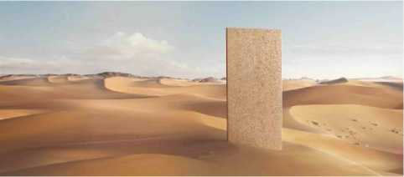
Hoonete mikrokliima soojus- ja hüdrauliline reguleerimine
Inimese heaolu sõltub hoone mikrokliimast, mida iseloomustavad temperatuur ja niiskus. Plaatide materjal neelab või vabastab kergesti liigset niiskust. Reguleerimine näeb ette ööpäevast niiskuse kõikumist ka erinevate aastaaegade jooksul.
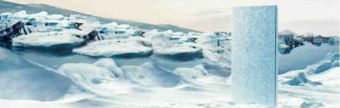
Külmakindlus - ,
Plaadid ei ole tundlikud külma suhtes. Portland-tsement, mis on lisatud materjali sisse, muudab plaadid stabiilseks niiskuse mõjule; selle täielik haakumine puitkiuga kaitseb külmumise eest. Seega ei toimu materjali saasteainetest puhastamist ka mitte niiskuse tingimustes ja temperatuuri kõikumisel, või pakase ilmaga.
Akustiline mugavus
TEP-WOOD plaatide süsteemi kasutamine võimaldab ruumis sisse seada optimaalse akustilise mugavuse. Akustilised katsed on näidanud, et TW plaate on soovitatav kasutada ehituses, kui müra summutajat ruumides, milledel on erinõuded akustiliste omaduste osas, sealhulgas teatrid ja kinosaalid.
Bioloogiline kindlus
TEP-WOOD plaadid ei allu mikroorganismide, hallituse ja mädaseente, putukate ning näriliste mõjule.

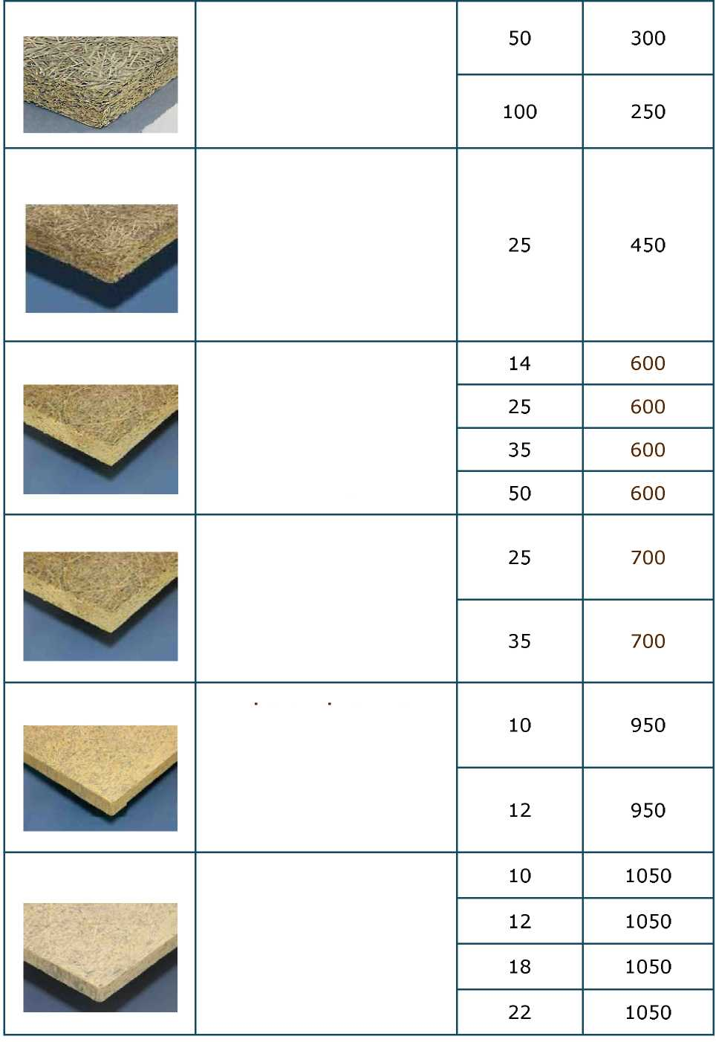
Üldnimetus
Plaat TW450
Plaat TW600
Plaat TW2
Plaat TW1050
Plaatide standardmõõtmed (maksimum) laius - 600mm; pikkus - 2,800/3,000mm
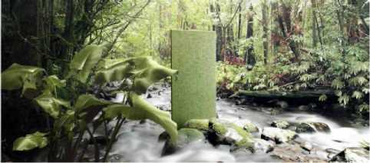
Ökoloogiline sõbralikkus (ilma kahjulike ainete vabastamiseta)
Plaat TW1
Madala tihedusega plaat
Põhikasutus: soojusisolatsioon; heliisolatsioon, müra summutus; ruumi mikrokliima soojus- ja hüdrauliline reguleerimine.
Plaadi materjali ei sisalda kahjulikke aineid, millel on kahjulik mõju inimeste tervisele ja keskkonnale kogu selle kasutusaja (tootmise, ladustamise, transpordi, käsitsemise ja hävitamise) jooksul. Plaatide ökoloogiline sõbralikkus sobib kokku täispuiduga. TEP-WOOD plaatide kasutamine annab sanitaar-hügieenilise ohutuse ja elukeskkonna ökoloogilise mugavuse. Praegu on see materjal parim soodsa mikrokliima loomiseks.
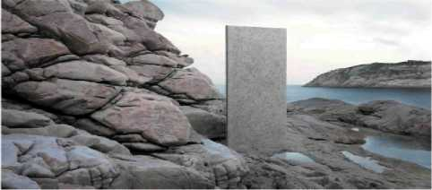
Vastupidavus
Keskmise tihedusega plaat.
Põhikasutus: kui püsiraketist raske- ja kergbetooni monoliitstruktuurides; kui väline ja / või sisemine karkassehitiste seinte, vaheseinte ja laelaudise tahveldus.
Tugevus
Pragunemiskindlus
TEP-WOOD plaatide tegelik tööiga on peaaegu piiramatu. See on praktiliselt kinnitatud hoonete rekonstrueerimise käigus, mis on ehitatud Euroopas 1930-ndate aastate alguses; leiti, et plaadid, mida kasutati ehituses ja on toodetud mineraliseerunud kiipidest koos Portlandtsemendiga, on jäänud suurepärasesse seisukorda. Läbi viidud uuringud näitasid, et plaatide tugevusomadused on aja jooksul suurenenud tänu pidevale jääk hüdratatsioonija süsiniku küllastuse protsessile, mis toimuvad tsemendi komponendis.
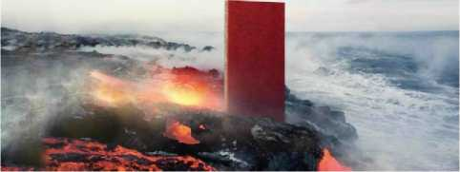
Plaat TW3
Tuleohutus
TEP-WOOD plaatidel on kõrge tuleohutus. Plaadid omavad järgmist klassifikatsiooni vastavalt reguleerivatele dokumentidele:
• madal süttivus (Gl)
• ei kanna leeki edasi (RP1)
• välgatuskindlad (VI)
• väheohtlikud põlemisjääkide mürgisuse seisukohast (Tl)
• madal suitsu tootmisvõime (DL).
Välgatuskindluse tagab puidukiudude tihendamine tsemendiga. Sünteetiliste komponentide puudumise tulemusena puudub suitsus mürgiste ainete emissioon.

Seeriatoodangu toode
Kirjeldus ja kasutamine
Paksus, mm
Tihedus, kg/m³
Madala tihedusega plaat
Põhikasutus: soojusisolatsioon; heliisolatsioon, müra summutust; ruumi mikrokliima soojus- ja hüdrauliline reguleerimine. Seda kasutatakse kui püsivat raketist ja piiratud koormusega karkass-seinte plaatimiseks.
Keskmise tihedusega plaat.
Põhikasutus: kui püsiraketist raske- ja kergbetooni monoliitstruktuurides; kui väline ja / või sisemine karkassehitiste seinte, vaheseinte, laelaudise ning põrandastruktuuride tahveldus.
Kõrge tihedusega plaat.
Põhikasutus: kui väline ja / või sisemine karkassehitiste seinte, vaheseinte tahveldus; SIP paneelide välimine tahveldus; kui sarikate-talasüsteemide, põrandate, katuste ja aluspõrandate struktuurosa.
Kõrge tihedusega struktuurplaadid
Põhikasutus: kui väline ja / või sisemine karkassehitiste seinte, vaheseinte tahveldus; SIP paneelide välimine tahveldus; kui sarikate-talasüsteemide, põrandate, katuste ja aluspõrandate struktuurosa.
TEP-WOODsüsteemis sisalduvad plaatide tüübid

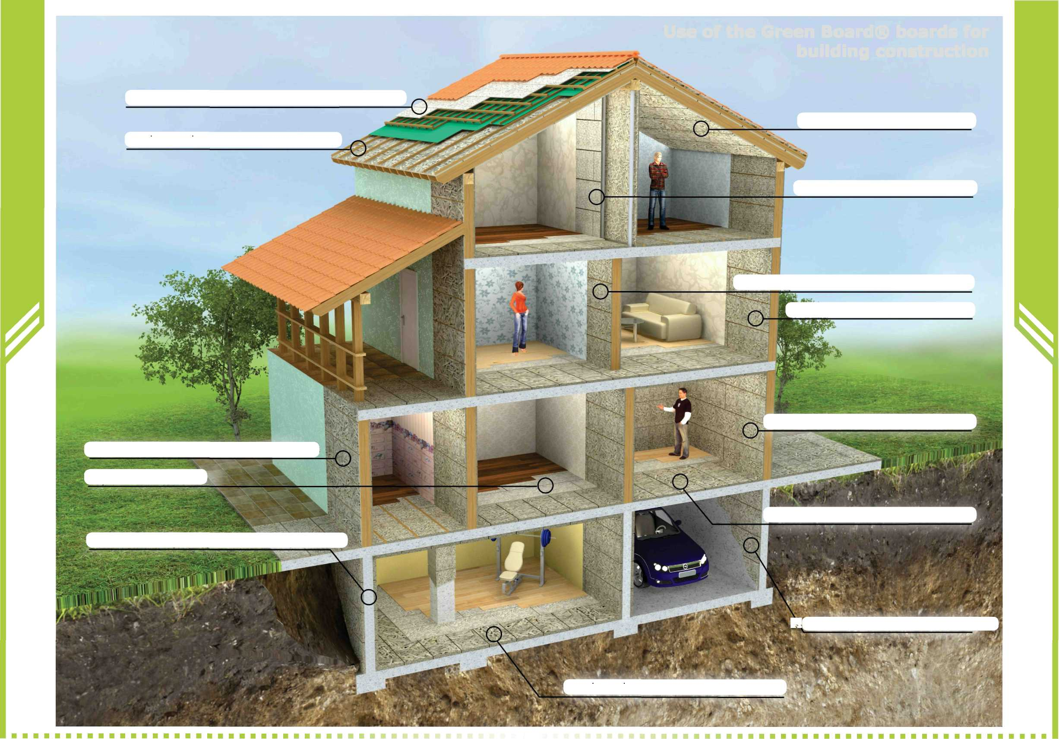
Tep-Wood plaatide kasutamineehituskonstruktsioonide jaoks
building construction
Tugev alus pehmele katusekattele TW1050
Laelaudis TW3 (TW600)
Katuse soojusisolatsioon TW1
Sisemised vaheseinad TW600
Siseseinte heliisolatsioon TW1 (TW450)
Välisseinte soojusisolatsioon TW1
Seinte sisemine kate TW600 (TW2)
Välisseinte laudis TW2 (TW600, TW3)
Aluspõrand TW1050
Põrandakatte heliisolatsioon TW1 (TW450)
Stay-in-place vundamendi rakis TW2 (TW600)
Keldriseinte soojusisolatsioon TW1
Põrandakatte soojusisolatsioon TW1

